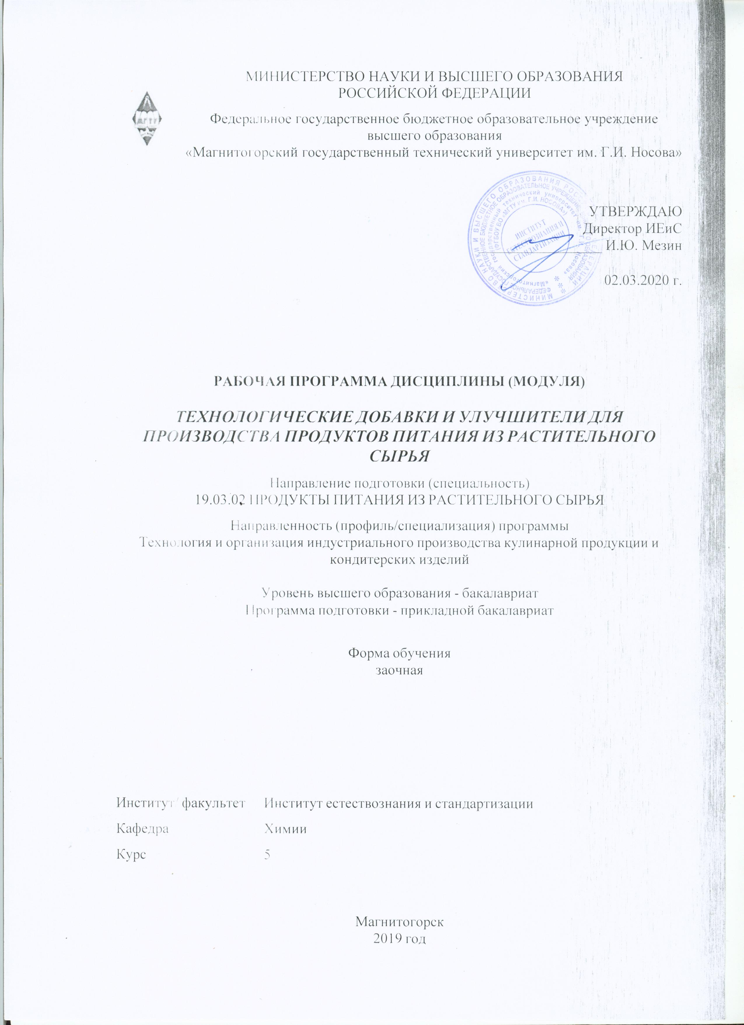

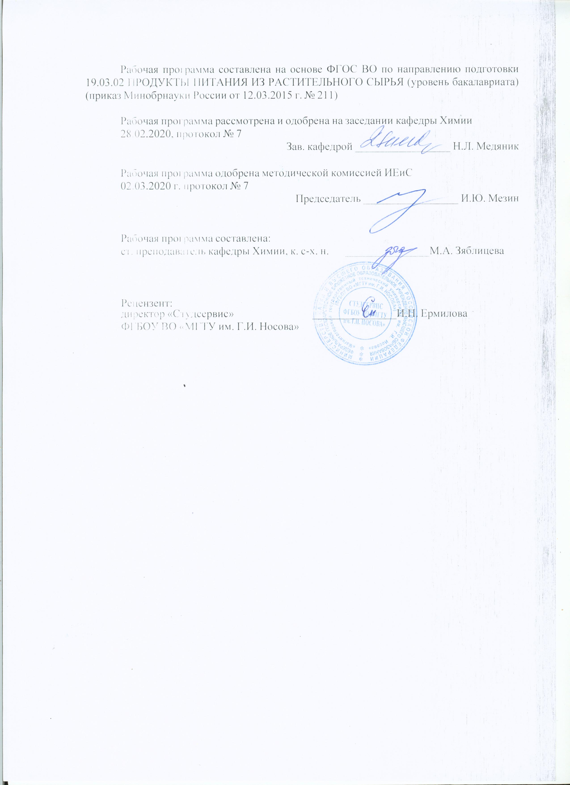

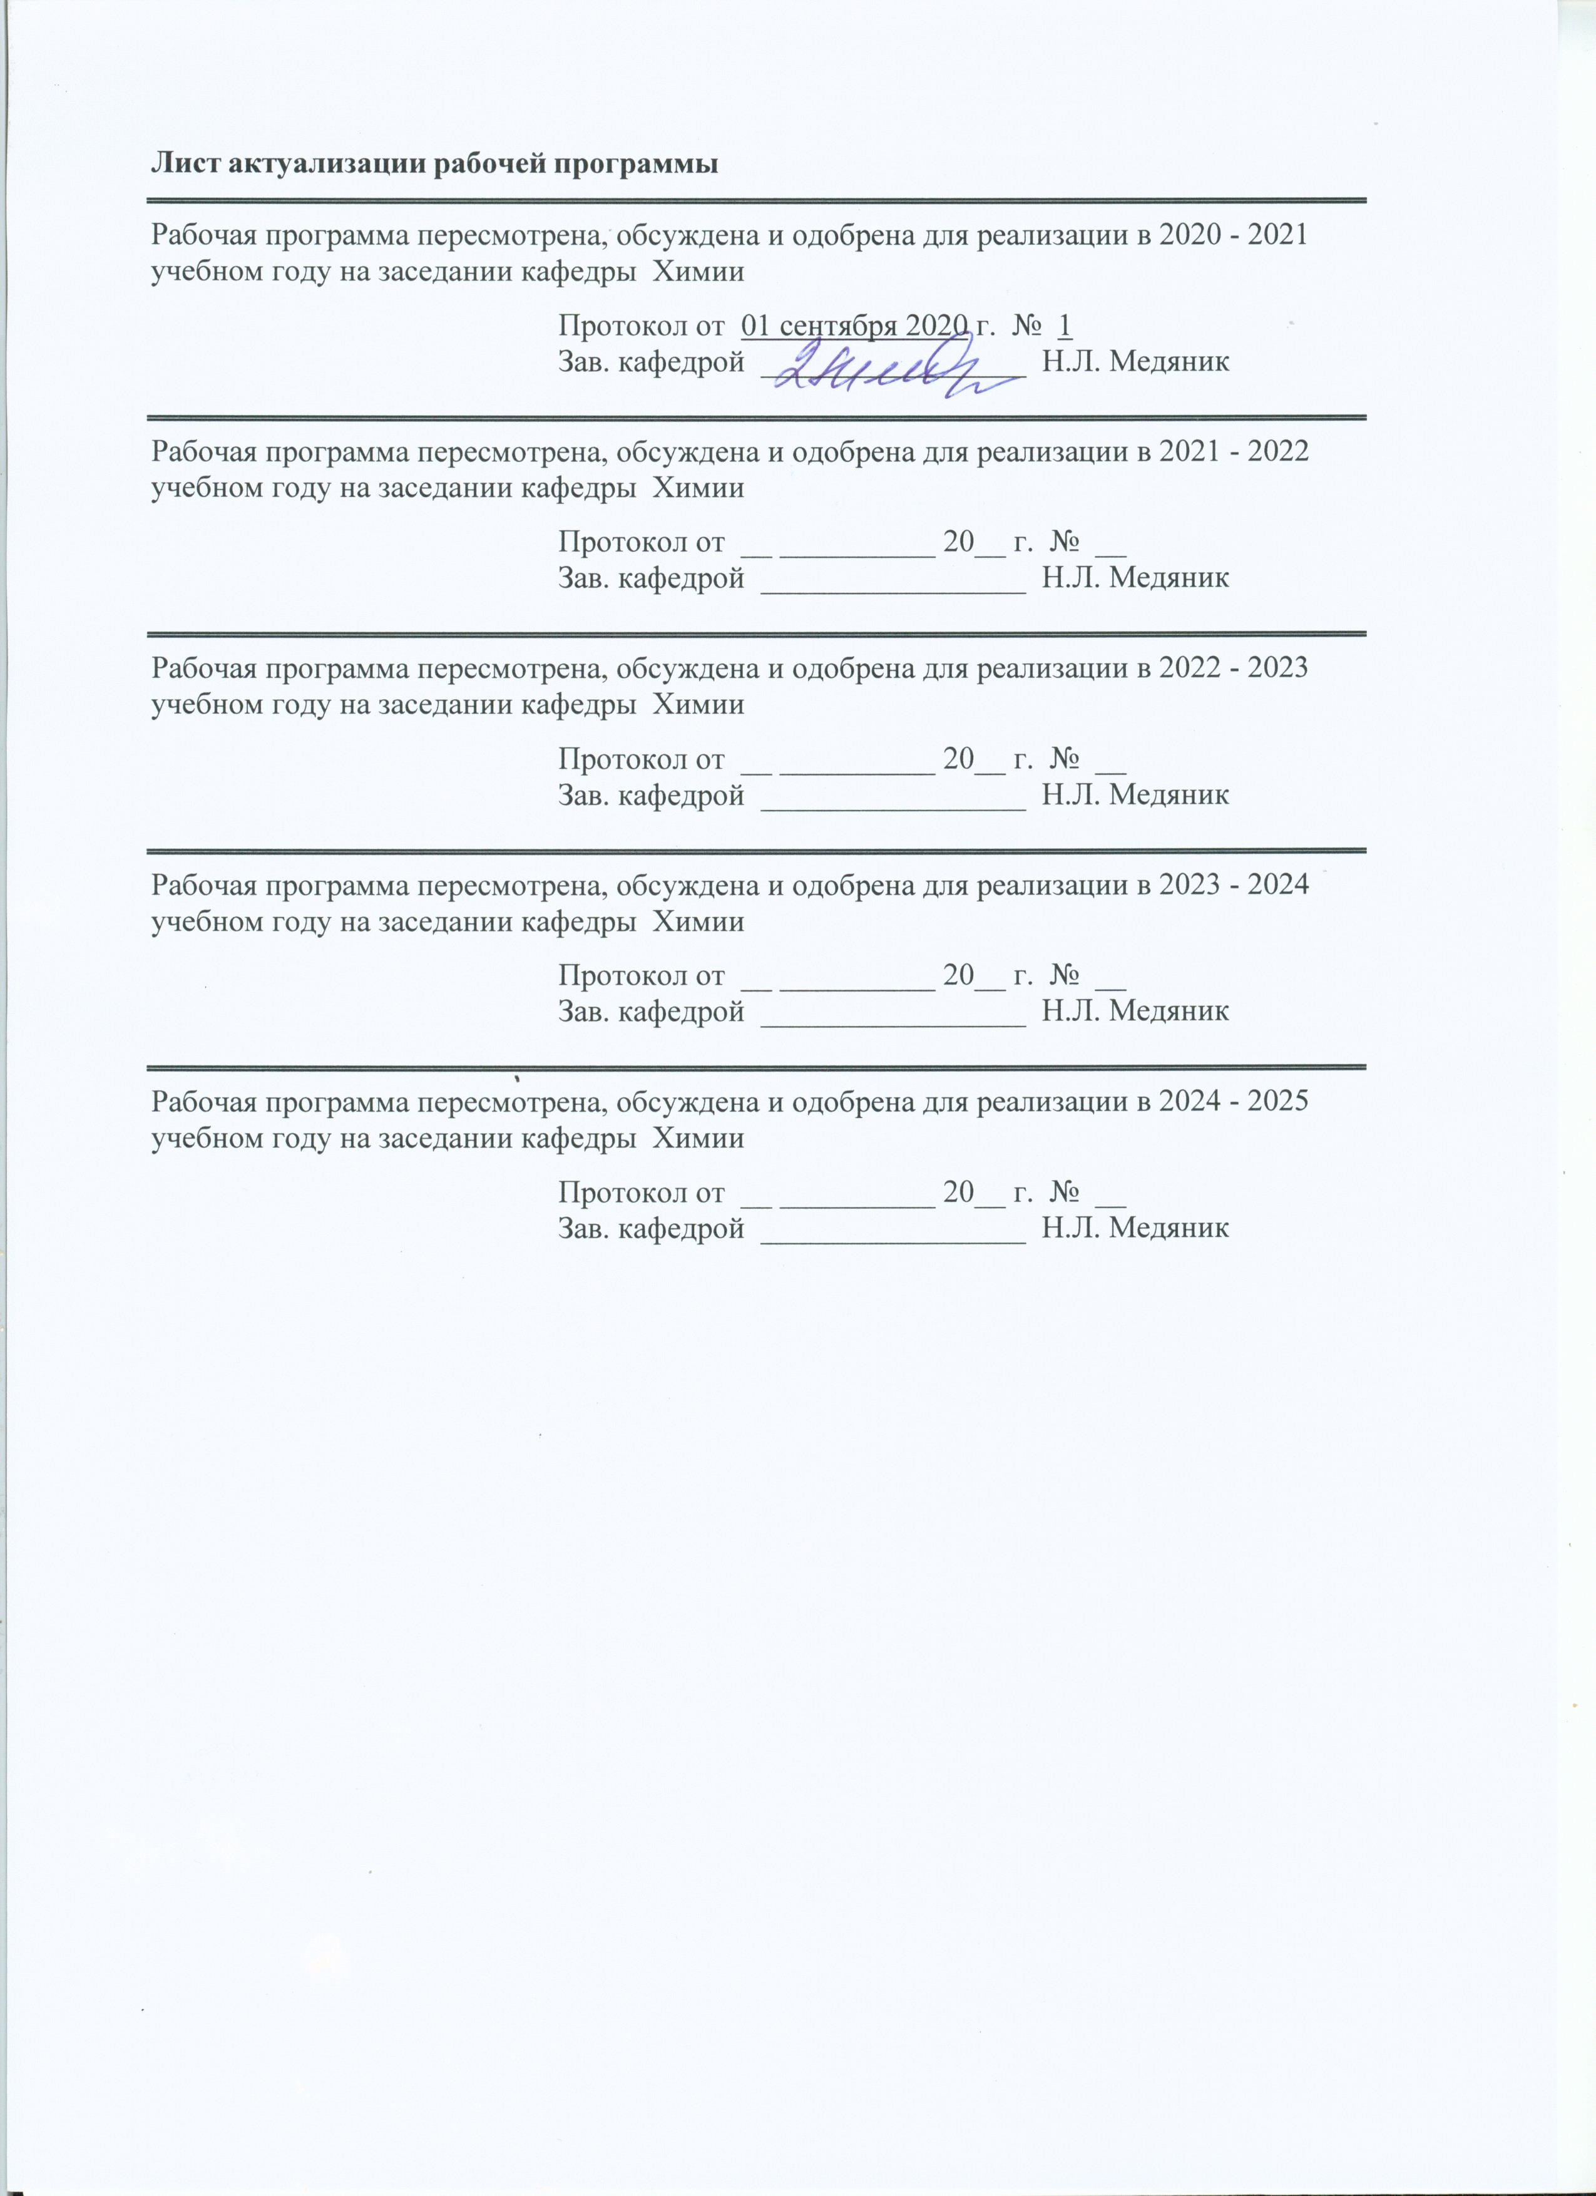

|  |  |
| --- | --- |
| **1** **Цели** **освоения** **дисциплины** **(модуля)** | |
| Целью освоения дисциплины «Технологические добавки и улучшители для производства продуктов питания из растительного сырья» состоит в формировании профессиональных знаний и практических навыков в применении и рациональном использовании пищевых и биологически активных добавок при производстве кулинарной продукции и кондитерских изделий. | |
|  |  |
| **2** **Место** **дисциплины** **(модуля)** **в** **структуре** **образовательной** **программы** | |
| Дисциплина Технологические добавки и улучшители для производства продуктов питания из растительного сырья входит в вариативную часть учебного плана образовательной программы.  Для изучения дисциплины необходимы знания (умения, владения), сформированные в результате изучения дисциплин/ практик: | |
| Пищевая микробиология | |
| Биохимия | |
| Химия | |
| Химия пищи | |
| Знания (умения, владения), полученные при изучении данной дисциплины будут необходимы для изучения дисциплин/практик: | |
| Подготовка к защите и защита выпускной квалификационной работы | |
| Производственная – преддипломная практика | |
|  |  |
| **3** **Компетенции** **обучающегося,** **формируемые** **в** **результате** **освоения**  **дисциплины** **(модуля)** **и** **планируемые** **результаты** **обучения** | |
| В результате освоения дисциплины (модуля) «Технологические добавки и улучшители для производства продуктов питания из растительного сырья» обучающийся должен обладать следующими компетенциями: | |
| Структурный  элемент  компетенции | Планируемые результаты обучения |
| **ПК-4 способностью применить специализированные знания в области технологии производства продуктов питания из растительного сырья для освоения профильных технологических дисциплин** | |
| Знать | - классификацию пищевых и биологически активных добавок;  - требования нормативной документации к применению технологических добавок при производстве пищевых продуктов;  - требования к качеству и безопасности технологических добавок. |
| Уметь | - определять класс технологических добавок;  - определять ДСД, ДСП, ПДК технологических добавок и улучшителей;  - применять специализированные знания в области технологии производства продуктов питания с применением технологических добавок и улучшителей. |

|  |  |
| --- | --- |
| Владеть | - практическими навыками применения технологических добавков и улучшителей в производстве кулинарной продукции и кондитерских изделий;  - навыками использования знаний в области технологии производства кулинарной продукции и кондитерских изделий с применением технологических добавок и улучшителей на междисциплинарном уровне;  - навыками корректно выражать и аргументированно обосновывать положения указанной области знания. |

|  |  |  |  |  |  |  |  |  |  |
| --- | --- | --- | --- | --- | --- | --- | --- | --- | --- |
|  | **4.** **Структура,** **объём** **и** **содержание** **дисциплины** **(модуля)** | | | | | | | | |
| Общая трудоемкость дисциплины составляет 3 зачетных единиц 108 акад. часов, в том числе:  – контактная работа – 10,7 акад. часов:  – аудиторная – 10 акад. часов;  – внеаудиторная – 0,7 акад. часов  – самостоятельная работа – 93,4 акад. часов;  – подготовка к зачёту – 3,9 акад. часа  Форма аттестации - зачет | | | | | | | | | |
|  |  |  |  |  |  |  |  |  |  |
| Раздел/ тема  дисциплины | | Курс | Аудиторная  контактная работа  (в акад. часах) | | | Самостоятельная работа студента | Вид самостоятельной  работы | Форма текущего контроля успеваемости и  промежуточной аттестации | Код компетенции |
| Лек. | лаб.  зан. | практ. зан. |
| 1. 1. Технологические добавки. Общие сведения. | | |  | | | | | | |
| 1.1 Классификация пищевых добавок. | | 5 | 2 | 2 |  | 6 | Подготовка и выполнение лабораторной работы №1 "Изучение основных характеристик пищевых добавок"  Подготовка и выполнение тестирования  Самостоятельное изучение учебной и научной литературы.  Работа с электронными библиотеками. | Отчет по лабораторной работе №1 "Изучение основных характеристик пищевых добавок"  Тестирование | ПК-4 |
| 1.2 Гигиеническая регламентация пищевых добавок в продуктах питания. Процедура установления безопасности пищевых добавок. Общие подходы к подбору и применению пищевых добавок. | | 2/2И | 2 |  | 6 | Подготовка и выполнение лабораторной работы №2 "Расчет ДСД, ДСП, ПДК"  Самостоятельное изучение учебной и научной литературы.  Работа с электронными библиотеками. | Отчет по лабораторной работе №2 "Расчет ДСД, ДСП, ПДК" | ПК-4 |
| Итого по разделу | | | 4/2И | 4 |  | 12 |  |  |  |
| 2. 2. Пищевые добавки, улучшающие цвет, аромат и вкус продуктов. | | |  | | | | | | |
| 2.1 Красители, отбеливатели и стабилизаторы окраски. | | 5 |  |  |  | 10,2 | Решение практических заданий  Самостоятельное изучение учебной и научной литературы.  Работа с электронными библиотеками. | Отчет по решению практических заданий | ПК-4 |
| 2.2 Ароматизаторы, эфирные масла и экстракты. | |  |  |  | 10 | Решение практических заданий  Самостоятельное изучение учебной и научной литературы.  Работа с электронными библиотеками. | Отчет по решению практических заданий | ПК-4 |
| Итого по разделу | | |  |  |  | 20,2 |  |  |  |
| 3. 3. Пищевые добавки, регулирующие консистенцию | | |  | | | | | | |
| 3.1 Эмульгаторы. Загустители и гелеобразователи. | | 5 |  |  |  | 15 | Подготовка реферата по теме «Пищевые добавки, регулирующие консистенцию»  Самостоятельное изучение учебной и научной литературы.  Работа с электронными библиотеками. | Реферат по теме «Пищевые добавки, регулирующие консистенцию» | ПК-4 |
| Итого по разделу | | |  |  |  | 15 |  |  |  |
| 4. 4. Пищевые добавки, способствующие увеличению сроков годности пищевых продуктов. | | |  | | | | | | |
| 4.1 Консерванты. | | 5 |  |  |  | 13,9 | Подготовка реферата по теме «Пищевые добавки, способствующие увеличению сроков годности пищевых продуктов»  Самостоятельное изучение учебной и научной литературы.  Работа с электронными библиотеками. | Реферат по теме «Пищевые добавки, способствующие увеличению сроков годности пищевых продуктов» | ПК-4 |
| 4.2 Антиокислители и защитные газы. Уплотнители. Влагоудерживающие агенты. Антислеживающие агенты. Пленкообразователи. | |  |  |  | 10 | Подготовка реферата по теме «Антиокислител и и защитные газы. Уплотнители. Влагоудерживаю щие агенты. Антислеживающ ие агенты. Пленкообразоват ели»  Самостоятельное изучение учебной и научной литературы.  Работа с электронными библиотеками. | Реферат по теме «Антиокислители и защитные газы. Уплотнители. Влагоудерживающие агенты. Антислеживающие агенты. Пленкообразователи» | ПК-4 |
| Итого по разделу | | |  |  |  | 23,9 |  |  |  |
| 5. 5. Добавки, ускоряющие и облегчающие ведение технологических процессов | | |  | | | | | | |
| 5.1 Регуляторы кислотности. Пеногасители и антивспенивающие агенты. Разрыхлители. Вещества, облегчающие фильтрование. Осветлители. Экстрагенты. Средства для капсулирования. Разделители. Средства для снятия кожицы (с плодов). Пропелленты. | | 5 |  |  |  | 12 | Подготовка и защита реферата по теме "Добавки облегчающие ведение технологических процессов"  Подготовка и выполнение контрольной работы  Самостоятельное изучение учебной и научной литературы.  Работа с электронными библиотеками. | Реферат по теме "Добавки облегчающие ведение технологических процессов"  Контрольная работа | ПК-4 |
| Итого по разделу | | |  |  |  | 12 |  |  |  |
| 6. 6. Биологически активные добавки. | | |  | | | | | | |
| 6.1 Законодательная и нормативная база, классификация БАД. | | 5 |  | 2/2И |  | 10,3 | Подготовка и выполнение тестирования  Подготовка реферата по теме «БАД»  Самостоятельное изучение учебной и научной литературы.  Работа с электронными библиотеками. | Реферат по теме «БАД»;  Тестирование | ПК-4 |
| Итого по разделу | | |  | 2/2И |  | 10,3 |  |  |  |
| 7. Зачет | | |  | | | | | | |
| 7.1 Зачет | | 5 |  |  |  |  | Самостоятельное изучение учебной и научной литературы.  Работа с электронными библиотеками. | Зачет |  |
| Итого по разделу | | |  |  |  |  |  |  |  |
| Итого за семестр | | | 4/2И | 6/2И |  | 93,4 |  | зачёт |  |
| Итого по дисциплине | | | 4/2И | 6/2И |  | 93,4 |  | зачет | ПК-4 |

|  |
| --- |
| **5** **Образовательные** **технологии** |
|  |
| В процессе преподавания дисциплины «Технологические добавки и улучшители для производства продуктов питания из растительного сырья» применяется как традиционные технологии обучения в форме информационных лекций, лабораторных занятий, так и технологии проблемного обучения в виде проблемных лекций.  На информационных лекциях происходит знакомство обучающихся с основным материалом курса, формируется понимание обучающихся о роли и месте данной дисциплины в системе подготовки специалиста.  Теоретический материал на проблемных лекциях усваивается посредством постановки проблемного вопроса и поиска путей его решения. При этом процесс познания студентов в сотрудничестве и диалоге с преподавателем приближается к исследовательской деятельности.  Изучение отдельного учебного материала происходит с применением интерактивных технологий в виде лекций-визуализаций. Изложение материала сопровождается презентацией.  Лекционный материал закрепляется в ходе лабораторных работ, на которых выполняются групповые и индивидуальные задания по пройденной теме, что позволяет усвоить материал путем выявления связей между конкретным знанием и его применением.  Самостоятельная работа стимулирует студентов в процессе решения заданий на лабораторных занятиях, при подготовке рефератов, подготовке к контрольной работе, тестированию и итоговой аттестации. |
|  |
| **6** **Учебно-методическое** **обеспечение** **самостоятельной** **работы** **обучающихся** |
| Представлено в приложении 1. |
|  |
| **7** **Оценочные** **средства** **для** **проведения** **промежуточной** **аттестации** |
| Представлены в приложении 2. |
|  |
| **8** **Учебно-методическое** **и** **информационное** **обеспечение** **дисциплины** **(модуля)** |
| **а)** **Основная** **литература:** |
| 1. Позняковский, В. М. Пищевые ингредиенты и биологически активные добавки : учебник / В. М. Позняковский, О. В. Чугунова, М. Ю. Тамова ; под общ. ред. В. М. Позняковского. — Москва : ИНФРА-М, 2020. — 143 с. + Доп. материалы [Электронный ресурс]. — (Высшее образование: Бакалавриат). - ISBN 978-5-16-011968-7. - Текст : электронный. - URL: <https://znanium.com/catalog/product/1044419> (дата обращения: 08.11.2020). – Режим доступа: по подписке.  2. Иванова, Т. Н. Товароведение и экспертиза пищевых концентратов и пищевых добавок : учебник / Т.Н. Иванова, В.М. Позняковский, В.Ф. Добровольский. — 2-е изд., испр. и доп. — Москва : ИНФРА-М, 2020. — 265 с. + Доп. материалы [Электронный ресурс]. — (Среднее профессиональное образование). - ISBN 978-5-16-015700-9. - Текст : электронный. - URL: <https://znanium.com/catalog/product/1046411> (дата обращения: 08.11.2020). – Режим доступа: по подписке. |
|  |
| **б)** **Дополнительная** **литература:** |
| 1. Пищевая биотехнология продуктов из сырья растит. происхожд.: Учеб. / О.А.Неверова, А.Ю.Просеков и др. - Москва : НИЦ ИНФРА-М, 2014. - 318 с. + ( Доп. мат. znanium.com). - (Высшее образование: Бакалавриат). ISBN 978-5-16-005309-7. - Текст : электронный. - URL: <https://znanium.com/catalog/product/363762> (дата обращения: 08.11.2020). – Режим доступа: по подписке.  2. Позняковский, В. М. Безопасность продовольственных товаров (с основами нутрициологии): Учебник / Позняковский В.М. - Москва :НИЦ ИНФРА-М, 2015. - 271 с. (Высшее образование: Бакалавриат) ISBN 978-5-16-005308-0. - Текст : электронный. - URL: <https://znanium.com/catalog/product/460795> (дата обращения: 08.11.2020). – Режим доступа: по подписке.  3. Пищевые добавки и белковые препараты для мясной промышленности : учебное пособие / Н. Н. Потипаева, Г. В. Гуринович, И. С. Патракова, М. В. Патшина. — Кемерово : КемГУ, 2008. — 168 с. — ISBN 978-5-89289-500-2. — Текст : электронный // Лань : электронно-библиотечная система. — URL: <https://e.lanbook.com/book/4612> (дата обращения: 08.11.2020). — Режим доступа: для авториз. пользователей.  6. Известия вузов. Пищевая технология. - ISSN 0579-3009. – Текст непосредственный  7. Пищевая промышленность. - ISSN0235-2486. – Текст непосредственный  8. Стандарты и качество. - ISSN 0038-9692.- Текст непосредственный |

|  |  |  |  |  |  |
| --- | --- | --- | --- | --- | --- |
|  |  |  |  |  | |
| **в)** **Методические** **указания:** | | | | | | | |
| 1. Белевская И. В. Пищевые и биологически активные добавки [Электронный ресурс] : лабораторный практикум / И. В. Белевская ; МГТУ. - Магнитогорск : МГТУ, 2016. - 1 электрон. опт. диск (CD-ROM). - Режим доступа: <https://magtu.informsystema.ru/uploader/fileUpload?name=2384.pdf&show=dcatalogues/1/1130066/2384.pdf&view=true>. - Макрообъект.  2. Зинина, О.В. Вкусоароматические добавки [Текст] : Методические указания к лабораторному практикуму для студентов специальностей 260301, 260303, 200503, 080111, 080301. / Зинина О.В., Павлова Ю.К., Залилов Р.В. - Магнитогорск: ГОУ ВПО «МГТУ», 2008. – 25 с. | | | | | | | |
|  |  |  |  |  | |
| **г)** **Программное** **обеспечение** **и** **Интернет-ресурсы:** | | | | | | | |
|  | | | | | | | |
|
|  |  |  |  |  | |
| **Программное** **обеспечение** | | | | | | | |
|  | Наименование ПО | № договора | Срок действия лицензии |  | |
|  | MS Windows 7 Professional (для классов) | Д-1227-18 от 08.10.2018 | 11.10.2021 |  | |
|  | MS Office 2007 Professional | № 135 от 17.09.2007 | бессрочно |  | |
|  | 7Zip | свободно распространяемое ПО | бессрочно |  | |
|  | FAR Manager | свободно распространяемое ПО | бессрочно |  | |
|  |  |  |  |  | |
| **Профессиональные** **базы** **данных** **и** **информационные** **справочные** **системы** | | | | | | | |
|  | Название курса | | Ссылка | |  | |
|  | Национальная информационно-аналитическая система – Российский индекс научного цитирования (РИНЦ) | | URL: <https://elibrary.ru/project_risc.asp> | |  | |
|  |  | |
|  | Поисковая система Академия Google (Google Scholar) | | URL: <https://scholar.google.ru/> | |  | |
|  | Информационная система - Единое окно доступа к информационным ресурсам | | URL: <http://window.edu.ru/> | |  | |
|  | Федеральное государственное бюджетное учреждение «Федеральный институт промышленной собственности» | | URL: <http://www1.fips.ru/> | |  | |

|  |  |  |  |  |
| --- | --- | --- | --- | --- |
| **9** **Материально-техническое** **обеспечение** **дисциплины** **(модуля)** | | | | |
|  |  |  |  |  | |
| Материально-техническое обеспечение дисциплины включает: | | | | | |
| Учебные аудитории для проведения занятий лекционного типа, оснащение: Мультимедийные средства хранения, передачи и представления учебной информации.  Учебные аудитории для проведения лабораторных занятий, групповых и индивидуальных консультаций, текущего контроля и промежуточной аттестации, оснащение: Доска, законодательная, нормативная и техническая документация, ФОСы, учебно-методическая документация, лабораторное оборудование, химическая посуда, реактивы и материалы.  Помещения для выполнения самостоятельной работы обучающихся, оснащение: Персональные компьютеры с пакетом MS Office, выходом в Интернет и с доступом в электронную информационно-образовательную среду университета.  Помещение для хранения и профилактического обслуживания учебного оборудования, оснащение: Стеллажи для хранения учебно-наглядных пособий и учебно-методической документации. | | | | | |
|
|  | | | | |

**Приложение 1**

**Учебно-методическое обеспечение самостоятельной работы обучающихся**

1. По дисциплине «Технологические добавки и улучшители для производства продуктов питания из растительного сырья» предусмотрена аудиторная и внеаудиторная самостоятельная работа обучающихся.
2. Аудиторная самостоятельная работа обучающихся предполагает выполнение лабораторных работ, выступления с докладами по теме выполненного реферата, выполнение контрольной работы и тестирования.
3. Внеаудиторная самостоятельная работа обучающихся осуществляется в виде изучения литературы по соответствующему разделу с проработкой материала.

**Перечень лабораторных работ**

1. Изучение основных характеристик пищевых добавок.
2. Расчет ДСД, ДСП, ПДК

**Перечень тем лабораторных работ, выносимых на самостоятельное изучение**

1 Изучение основных функциональных свойств пищевых добавок, влияющих на цвет продукта

2 Изучение основных функциональных свойств технологических добавок и улучшителей, влияющих на вкусоароматические характеристики продукта

3 Изучение основных функциональных свойств стабилизаторов и эмульгаторов

4 Маркировка биологически активных добавок

**Пример тестирования**

**по теме «Классификация пищевых добавок»**

1. Пищевая добавка, имеющая код Е 103, относится к классу:

a. Консервантов

b. Загустителей

c. Красителей

2. Пищевая добавка, имеющая код Е 211, относится к классу:

a. Консервантов

b. Загустителей

c. Красителей

3. Являются ли пищевыми добавками такие вещества, как:

а) сахар;

б) натуральный крахмал;

в) желатин (белок животного происхождения).

4. На упаковке продукта указаны Е-код и технологическая функция пищевой добавки: Е250, стабилизатор цвета. Нет ли здесь противоречия?

А) есть противоречие

Б) нет противоречия

5. Можно ли сказать, что одной из целей применения пищевых добавок является сокрытие дефектов продукта, возникших в результате нарушения технологического процесса?

А) Да

Б) Нет

6. При производстве, каких продуктов возможно применение пищевых добавок:

а) молоко цельное;

б) коктейль молочный;

в) йогурт.

7. На упаковке пищевого продукта указан его состав, в частности, пищевые добавки: Е211, Е330, Е102, Е132. Правильно ли нанесена информация?

А) Нет, неправильно

Б) Правильно

8. В вашем распоряжении имеются следующие пищевые добавки: Е133, Е300, Е407, Е621, Е211. Для каких целей вы можете использовать каждую из перечисленных добавок?

9. В вашем распоряжении имеются пищевые добавки Е150а и Е150с. Можно ли на упаковке продукта обозначать эти добавки как Е150 вне зависимости от того, какая добавка была использована?

А) Да

Б) Нет

10. На упаковке пищевого продукта в его составе указано: «комплексная пищевая добавка «Малина»». Правильно ли нанесена информация?

А) правильно

Б) неправильно

**Пример тестирования**

**по теме «БАД»**

1. БАД, в состав которых входят живые микроорганизмы одного вида, оказывающие положительное воздействие на ЖКТ человека, называются:
2. Симбиотики
3. Пробиотики
4. Пребиотики
5. БАД, применяемые для профилактики, вспомогательной терапии и поддержки в физиологических границах функциональной активности органов и систем, называются:
6. Эубиотики
7. Парафармацевтики
8. Нутрицевтики
9. БАД – это природные (идентичные природным) биологически активные вещества, предназначенные для …..:
10. употребления одновременно с пищей или введения в состав пищевых продуктов.
11. употребления одновременно с пищей
12. введения в состав пищевых продуктов.
13. БАД, представляющие собой эссенциальные нутриенты (пищевые вещества) и являющиеся природными ингредиентами пищи это …

а. нутрицевтики

б. парафармацевтики

в. эубиотики

5. К какой группе БАД относят минорные компоненты пищи - органические кислоты, кофеин, биофлавоноиды, биогенные амины, регуляторные ди- и олигопептиды?

а. нутрицевтики

б. парафармацевтики

в. эубиотики

6. Симбиотиками называют …

а. БАД, в состав которых входит до 6-8 пробиотиков.

б. неперевариваемые олигосахариды

в. биологически активные иммунные белки

**Примеры практических заданий по теме**

**«Красители, отбеливатели и стабилизаторы окраски».**

1. Вы – технолог предприятия общественного питания. В вашем распоряжении есть красители Е102, Е110, Е124 и Е133. Возможно ли в такой ситуации окрашивание десерта в зелёный цвет? Ответ обоснуйте.
2. Все ли из перечисленных ниже красителей можно использовать для окрашивания напитков? Ответ обоснуйте. (Е100, Е102, Е110, Е120, Е121, Е123, Е124)
3. Возможно ли применение красителей при производстве а) шоколадного неароматизированного молока; б) томатной пасты; в) пшеничного хлеба. Ответ обоснуйте.
4. Возможно ли при производстве сливочного коровьего масла использование следующих красителей: а) тартразина Е102; б) жёлтого «солнечный закат» Е110; в) каротинов Е160а? Ответ обоснуйте.

**Примеры практических заданий по теме**

**«Ароматизаторы, эфирные масла и экстракты».**

1. Дайте названия и Е-коды трёх самых распространённых усилителей вкуса и аромата нуклеотидной природы. Объясните преимущество использования их в виде смеси («глурината»).
2. С какой целью применяются заменители соли?
3. Перечислите три основных направления использования подсластителей при создании различных продуктов питания (кондитерских, молочных и пр.)
4. Какой подсластитель из перечисленных ниже вы **не стали бы использовать** при создании: I – низкокалорийного (диетического) продукта; II – продукта для людей, страдающих лактазной недостаточностью; III – продукта, подвергающегося термообработке при высокой температуре. Ответ поясните. а) аспартам; б) фруктоза; в) неотам; г) лактит.

**Примерный перечень рефератов по теме**

«Пищевые добавки, регулирующие консистенцию»

1. Роль пенообразователей в пищевой промышленности.
2. Роль поверхностно-активных веществ в пищевой промышленности.
3. Гелеобразователи полисахаридной природы - область применения.
4. Агар.
5. Пектин.
6. Желатин.
7. Каррагинаны.
8. Натуральный крахмал.
9. Модифицированные крахмалы.
10. Карбоксиметилцеллюлоза.

**Примерный перечень рефератов по теме**

**«**Консерванты»

1. Консервирующее свойство поваренной соли
2. Консервирующее действие сахара
3. Нитрит натрия
4. Низин
5. Сорбиновая кислота
6. Молочная кислота
7. Консервирующее действие уксуса
8. Консервирующее действие этилового спирта
9. Консервирующее действие углекислого газа
10. Значение консервантов в технологии производства ……. (название продукта).
11. Опасность бесконтрольного применения антибиотиков для сохранения качества продуктов.

**Примерный перечень рефератов по теме**

**«**Антиокислители и защитные газы»

1. Значение защитных газов в производстве и упаковке …… (название продукта)
2. Значение антиокислителей в производстве ……(название продукта).
3. Пленкообразователи.
4. Влагоудерживающие агенты.
5. Антислеживающие агенты.

**Примерный перечень рефератов по теме**

«Добавки, ускоряющие и облегчающие ведение технологических процессов»

1. Особенности технологии производства плодоовощной продукции при использовании средств для снятия кожицы.
2. Виды экстрагентов. Критерии выбора экстрагента.
3. Механизм действия разделителей. Примеры различных пищевых продуктов с их использованием.
4. Дрожжи.
5. Производство осветленных соков.
6. Активированный уголь, как осветлитель.
7. Производство взбитых сливок.
8. Способы микрокапсулирования.
9. Производство пищевых продуктов методом экстракции.
10. Производство сахара.

**Примерный перечень рефератов по теме**

«БАД»

1. Функциональная роль нутрицевтиков.
2. Физиологическое значение парафармацевтиков для человека.
3. Различия в функциях синбиотиков, симбиотиков, пробиотиков, эубиотиков, пребиотиков.
4. Отруби.
5. Лекарственные травы.
6. Пробиотические продукты.
7. Иммунные белки.
8. Хемопротекторы.
9. Фитостеролы.
10. БАД в составе лечебно-профилактического питания.

**Методические рекомендации по написанию и защите рефератов:**

Реферат, выполняемый обучающимся, дает представление о степени подготовленности обучающегося, о его умении работать со специальной литературой и излагать материал в письменном виде и позволяет судить о его общей эрудированности и грамотности. Поэтому содержание и качество оформления рефератов учитываются при определении оценки знаний обучающимся в процессе проверки знаний по изучаемой дисциплине.

Ответы на вопросы должны быть конкретными и освещать имеющийся по данному разделу материал. Отвечать на вопросы необходимо своими словами. Недопустимо буквальное переписывание текста из учебника. При цитировании ставятся кавычки, в конце цитаты в наклонных скобках указывается ссылка на использованный источник. По возможности ответы на вопросы должны иллюстрироваться конкретными примерами.

Во время подготовки реферата следует использовать знания, полученные при изучении других предметов, и учитывать имеющийся собственный опыт.

Страницы работы следует пронумеровать, привести список использованной литературы, оформленной в соответствии с ГОСТ, работу подписать, поставить дату её выполнения.

На титульном листе реферата следует указать название дисциплины, название реферата, фамилию, имя, отчество обучающегося (полностью), курс, название группы, название кафедры.

**Приложение 2**

**Оценочные средства для проведения промежуточной аттестации**

**а) Планируемые результаты обучения и оценочные средства для проведения промежуточной аттестации:**

| Структурный элемент  компетенции | Планируемые результаты обучения | Оценочные средства |
| --- | --- | --- |
| **ПК-4 способностью применить специализированные знания в области технологии производства продуктов питания из растительного сырья для освоения профильных технологических дисциплин** | | |
| Знать | - классификацию пищевых и биологически активных добавок;  - требования нормативной документации к применению технологических добавок при производстве пищевых продуктов;  - требования к качеству и безопасности технологических добавок. | **Теоретические вопросы для подготовки к зачету**  1. Определение понятия «пищевые добавки». Основные цели введения пищевых добавок в продукты питания.  2. Функциональные классы пищевых добавок. Причины широкого использования пищевых добавок производителям и продуктов питания.  3. Система цифровой кодификация пищевых добавок с литерой «Е», Классификация пищевых добавок в зависимости от их назначения.  4. Гигиеническая регламентация пищевых добавок в продуктах питания. Требования безопасности пищевых добавок. Понятие о ДСД, ДСП и ПДК.  5. Основные документы, регламентирующие применение пищевых добавок в России.  6. Пищевые консерванты. Общие сведения, применение, рекомендации по использованию, токсикологическая безопасность. Краткая характеристика основных представителей.  7. Загустители и гелеобразователи: классификация и функциональные свойства, характеристика основных представителей  8. Пищевые антиокислители. Общие сведения, формы антиокислителей, применение, токсикологическая безопасность. Характеристика основных представителей  9. Подсластители. Свойства и применение, токсикологическая безопасность. Характеристика основных представителей  10. Классификация пищевых красителей. Причины повышенного внимания потребителей и специалистов к использованию пищевых красителей. Натуральные и синтетические красители  11. Пищевые ароматизаторы. Факторы, влияющие на аромат и вкус готового продукта. Классификация пищевых ароматизаторов.  12. Эфирные масла и душистые вещества. Химическая природа соединений, входящих в состав эфирных масел.  13. Пряности и другие вкусоароматические добавки. Характеристика основных пряностей, используемых в пищевой промышленности и кулинарии.  14. Пищевые добавки, ускоряющие технологические процессы.  15. Биологически активные добавки к пище. Общая классификация. Нормативно-законодательная база, регламентирующая разработку, применение и безопасность БАД.  16. Нутрицевтики – эссенциальные нутриенты. Классификация, представители.  17. Парафармацевтики. Основные представители и физиологическое значение.  18. Эубиотики. Основные представители и функциональная роль.  19. Понятие о биологически активных веществах.  20. Требования к маркировке БАД. |
| Уметь | - определять класс технологических добавок;  - определять ДСД, ДСП, ПДК технологических добавок и улучшителей;  - применять специализированные знания в области технологии производства продуктов питания с применением технологических добавок и улучшителей. | **Практические вопросы для подготовки к зачету**   * 1. На упаковке пищевого продукта указан его состав, в частности, пищевые добавки: Е211, Е330, Е102, Е132. Правильно ли нанесена информация? Предложите свой вариант указания перечисленных пищевых добавок.   2. Максимально недействующая доза (МНД) вещества равна 5 мг/кг массы тела. Определите допустимую суточную дозу (ДСД) этого вещества, если коэффициент запаса равен 100.   3. ДСД некоторого вещества равен 0,1 мг/кг массы тела. Определите допустимое суточное потребление (ДСП) этого вещества.   4. Разрешено ли применять в производстве продуктов детского и лечебно-профилактического питания пищевые добавки? Ответ обоснуйте.   5. Какие пищевые добавки обладают комплексным действием? В производстве, каких продуктов это можно использовать?   6. Какие консерванты предпочтительно применять в производстве пищевых эмульсий с высоким содержанием жира?   7. Определите момент внесения консерванта при производстве фруктовых джемов?   8. Возможно, ли заменить нитриты и нитраты в технологии производства мясопродуктов другими консервантами? |
| Владеть | - практическими навыками применения технологических добавков и улучшителей в производстве кулинарной продукции и кондитерских изделий;  - навыками использования знаний в области технологии производства кулинарной продукции и кондитерских изделий с применением технологических добавок и улучшителей на междисциплинарном уровне;  - навыками корректно выражать и аргументированно обосновывать положения указанной области знания. | **Задачи для подготовки к зачету**   * 1. Для производства шоколада необходимо подобрать эмульгатор. Поставщик предлагает эмульгатор с ГЛБ равным 12. Применим ли данный эмульгатор в производстве шоколада? Для стабилизации каких эмульсий предпочтительно использование данного эмульгатора?   2. Для производства крема необходимо подобрать эмульгатор. Поставщик предлагает эмульгатор с ГЛБ равным 2. Применим ли данный эмульгатор в производстве майонеза? Для стабилизации каких эмульсий предпочтительно использование данного эмульгатора?   3. Для производства мороженного необходимо подобрать эмульгатор. Поставщик предлагает эмульгатор с ГЛБ равным 3. Применим ли данный эмульгатор в производстве мороженого? Для стабилизации каких эмульсий предпочтительно использование данного эмульгатора?   4. В вашем распоряжении имеются два эмульгатора: Э1 с ГЛБ1 =18 и Э2 с ГЛБ2 =6. Какой из эмульгаторов вы выберете для приготовления пудинга? Почему?   5. В вашем распоряжении имеются два эмульгатора: Э1 с ГЛБ1 =15 и Э2 с ГЛБ2 =8. В продукте используется смесь этих эмульгаторов в количестве Э1 – 40% и Э2– 60%. Вычислите ГЛБ смеси эмульгаторов.   6. Какое количество подсластителя с Ксл = 100 потребуется для замены сахара в сахарном сиропе? Масса сиропа 250 кг, массовая доля сахара в сиропе 20%. |

**б) Порядок проведения промежуточной аттестации, показатели и критерии оценивания:**

Промежуточная аттестация по дисциплине «Технологические добавки и улучшители для производства продуктов питания из растительного сырья» включает тестирования, позволяющие оценить уровень усвоения обучающимися знаний, практические задания, выявляющие степень сформированности умений и владений, проводится в форме зачета.

**Методические рекомендации для подготовки к зачету:**

Подготовка к зачету заключается в изучении и тщательной проработке обучающимся учебного материала дисциплины с учетом учебников, учебных пособий, лекционных и практических занятий, сгруппированном в виде контрольных вопросов.

Обучающийся дает ответы на вопросы после предварительной подготовки. Обучающемуся предоставляется право давать ответы на вопросы без подготовки по его желанию.

Преподаватель имеет право задавать дополнительные вопросы, если обучающийся недостаточно полно осветил тематику вопроса, если затруднительно однозначно оценить ответ, если обучающийся не может ответить на вопрос.

Критерии оценки:

- **«зачтено»** - выставляется при условии, если обучающийся показывает хорошие знания учебного материала по теме, знает сущность дисциплины. При этом обучающийся логично и последовательно излагает материал темы, раскрывает смысл вопроса, дает удовлетворительные ответы на дополнительные вопросы. Дополнительным условием получения оценки могут стать хорошие успехи при выполнении самостоятельной и контрольной работы, систематическая активная работа на практических занятиях.

- **«не зачтено»** - выставляется при условии, если обучающийся владеет отрывочными знаниями о сущности дисциплины, дает неполные ответы на вопросы из основной литературы, рекомендованной к курсу, не может ответить на дополнительные вопросы, предложенные преподавателем.